«Қытай мәдени орталығы» қоғамдық бірлестігі
Қытай этномәдени бірлестігі 2001 жылы негізі қаланған.Төрағасы Воробьева Галина Юрьевна.
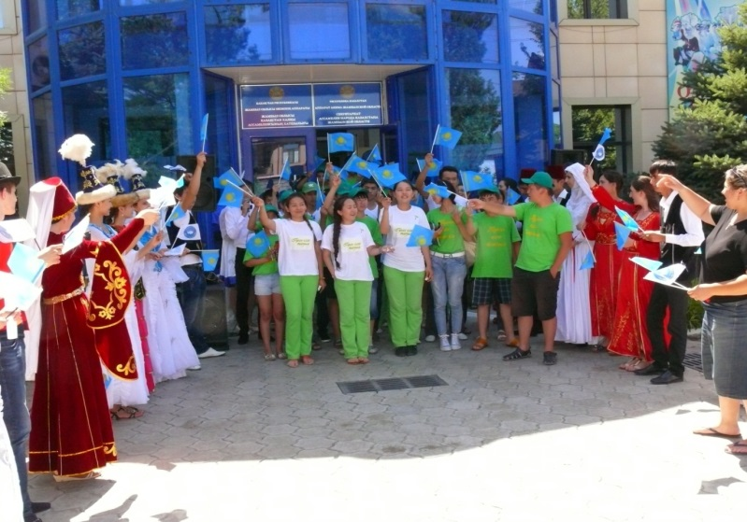
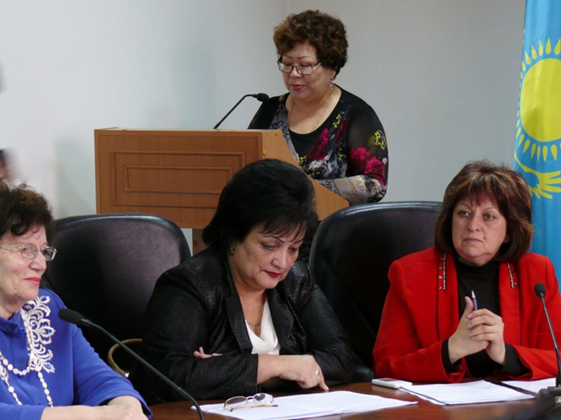
Бірлестік туған тілін, мәдениетін, тарихын, ұлттық дәстүрлерді нығайту және сақтап қалу бойынша мәдени- ағарту шараларын атқарады.Қытай жастарының демалысын ұйымдастырады, оларды этнос күнін, ұлттық костюмдер, тағамдар қолданбалы өнер және т.б.ұйымдастыруға жұмылдырады.Шетелдік үкіметтік емес қоғамдық және мәдени ұйымдарымен байланысты орнатуда жүйелі жұмыс жасайды.

